Сценарий праздника «День Победы» в средней группе «Звездочки».

На центральной стене символ Победы в окружении белых голубей и звезд салюта. Под ним стоит "Мемориал « Вечный огонь".
В зал, маршируя под "Марш Победы" М. Старокадомского, входят дети с большими красными маками в руках и строятся в шерену. 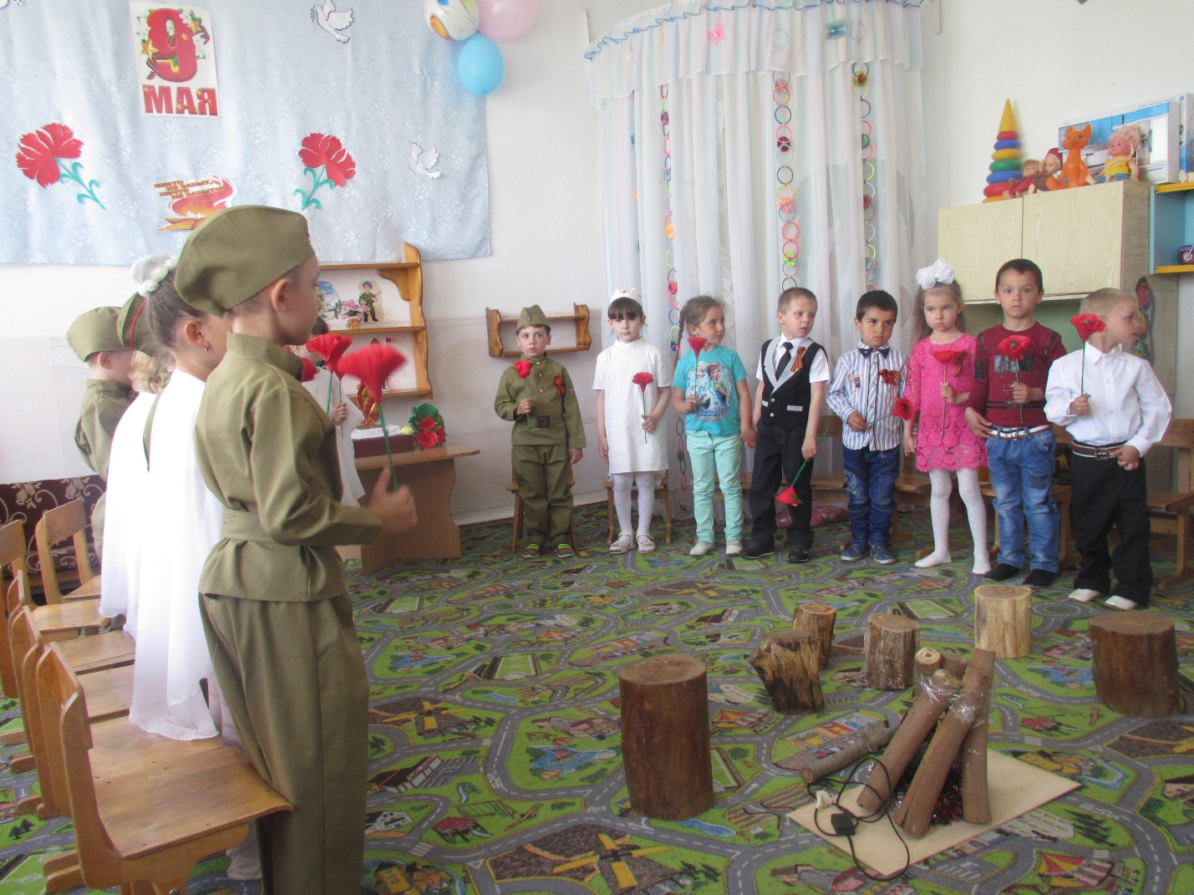
.

Ведущий.
Дорогие ребята! Совсем скоро, 9 мая, вся наша страна
будет отмечать славный праздник – День Победы.

"22 июня 1941 года, ранним утром, немецкие фашисты напали на нашу Родину. Они сбросили бомбы на спящие города. Обстреляли из орудий тихие деревни. Подожгли поля. Они не разбирали, где взрослые, где дети, - всех убивали на своем пути. И топтали, топтали нашу родную землю" (Ю. Яковлев). Долгих четыре года длилась эта кровопролитная война. Весь наш народ поднялся на борьбу с фашистами, каждый защищал свое Отечество. И назвали эту войну Великой Отечественной.

Запись Левитана объявление о начале войны
АКОБ:
И за честь своей Отчизны
Встали все- и стар, и млад.
До конца, до Дня победы-
Только вперед! Ни шагу назад! 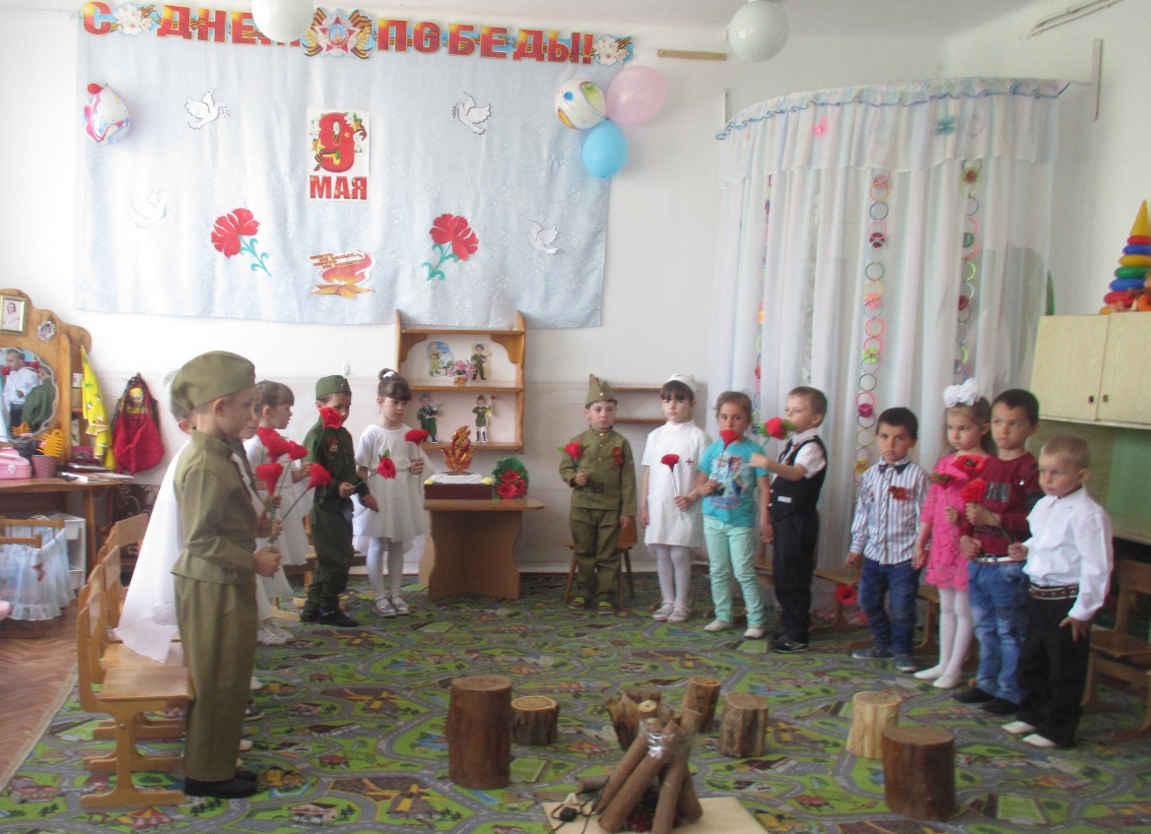
(Дети отдают маки воспитателю )
Садятся.)
Фонограмма «Священная война» (один куплет)

Вед:
Вставай, народ!
Услышав клич Земли,
На фронт солдаты Родины ушли.
Отважно шли солдаты в бой
За каждый город и за нас с тобой.
Хотели отомстить скорей
За стариков, за женщин, за детей.
Вед: Шли солдаты на запад,
По дорогам войны.
Выпадал среди залпов
Может час тишины,
И тогда на привале,
Опустившись в окоп,
Люди письма писали,
Тем, кто был так далек.
. Сценка « Привал». (Командир, медсестра, 3 солдат) 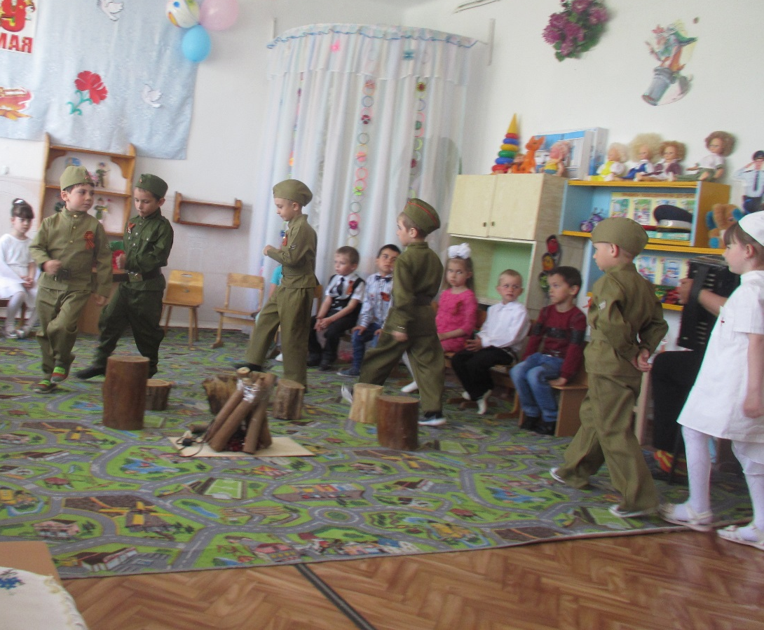
Звучит фонограмма – минус О. Газманов «Дороги».
Отделение солдат появляется из-за кулис, шагают на месте, останавливаются.
. КОМАНДИР(АКОБ): Отделение, стой! Разойдись! 30 минут на отдых. 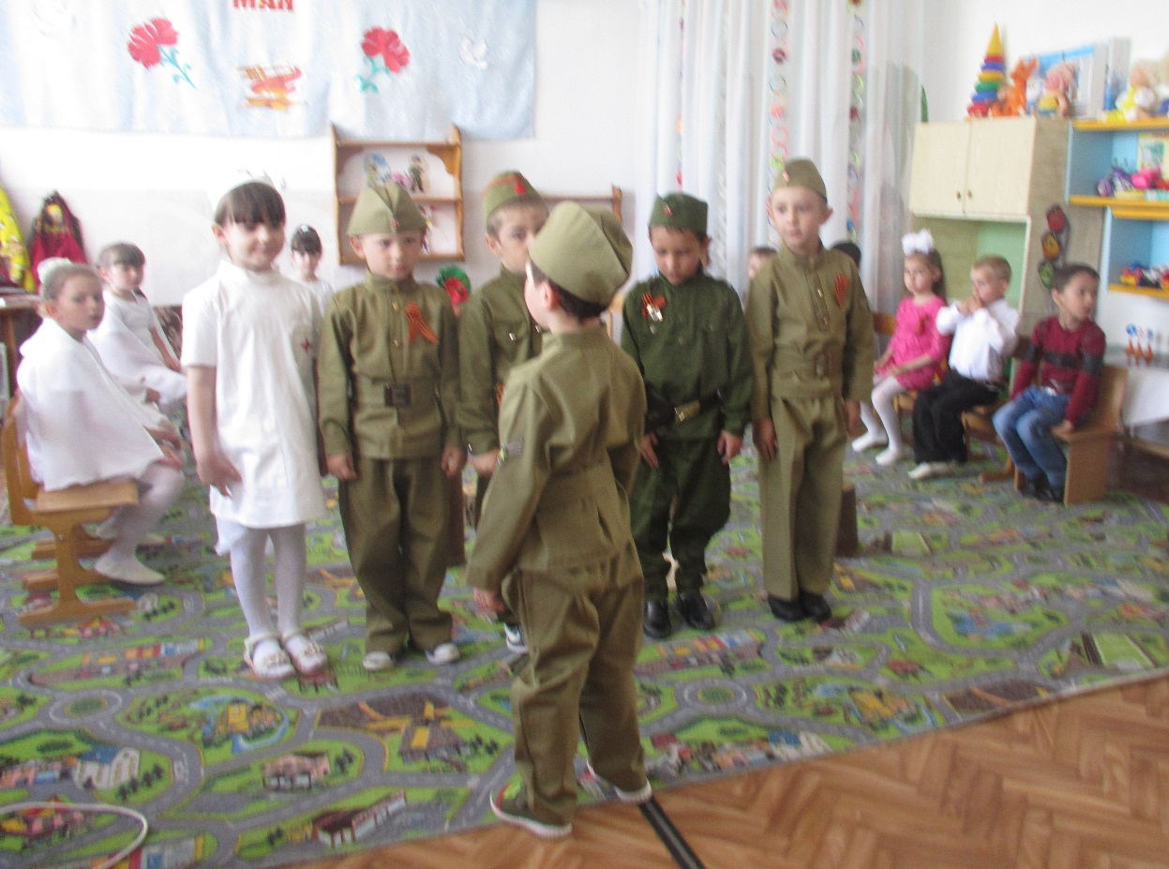
Звучит фонограмма -пение птиц, затихает когда начинают зачитывать очередное письмо.
(Солдаты рассаживаются, а в это время…)
СОЛДАТ 1(ИВАН):
Товарищ командир, можно у вас карандашик попросить? Вот хочу домой письмо написать, а мой закончился.
КОМАНДИР(АКОБ): 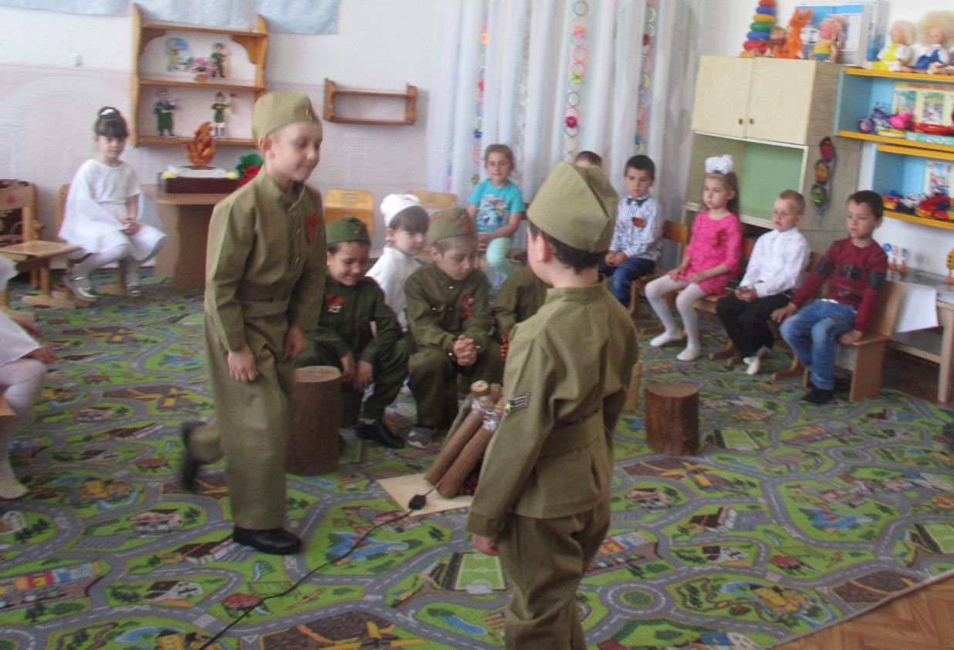
Конечно! Держи, солдат! (Отдает ему карандаш. Командир садится на пенек, снимает пилотку, вытирает рукавом лоб, подставляет лицо солнцу, закрывает глаза.)
СОЛДАТ 1(ИВАН):
Спасибо, товарищ командир! (Идет к своим товарищам, садится, «пишет письмо» на спине другого солдата.
Здравствуй, дорогой Максим,
Здравствуй, мой любимый сын!
Я пишу с передовой,
Завтра утром-снова в бой!
Будем мы фашистов гнать,
Береги, сыночек, мать,
Позабудь печаль и грусть.
Я с победою вернусь!
Обниму вас, наконец,
До свиданья, твой отец!
Медсестра(Варвара): (пишет письмо на пеньке)
Здравствуй, дорогая мамочка!
СОЛДАТ 2(Саид): (пишет письмо на коленке)
Как, Вы, там? Мало пишите о себе. А у нас тут бои не прекращаются.
Медсестра(Варвара),:
Ты, мамочка, спрашиваешь страшно ли нам? Страшно, ещё как страшно. Сегодня одним снарядом сразу пять мальчишек положило, совсем юные были. А ведь где-то их ждут, надеются.
СОЛДАТ 2(Саид):
Немец так и прёт, наступает, но мы не сдаёмся. Нельзя нам назад. Вы, не бойтесь за нас, слёз не лейте. Пока ждёте нас и верите в нас -будем стоять. (сворачивает письмо, кладет голову на свое колено).
Солдаты выполняют определенные действия: кто чистит винтовку, кто подкладывает дрова в костер.)

Медсестра перевязывает раненого, уводит под руку,
песню « Темная ночь». исполняет Моисеевна
Солдат ( Иван) Обращается к товарищам:
« А хотите я спою вам песню?
Ответы.
ПЕСНЯ «СМУГЛЯНКА»,
(Участники сценки кланяются и уходят)
ИЛЬЯ:
Чтоб Отчизну охранять,
Сильным, ловким надо стать,
И всегда быть только первым-
Я хочу солдатом стать!
СЕМЕН:
Трудно в ученье-легко в бою.
С любым врагом мы сразимся.
Сейчас мы покажем отвагу свою
И трудностей мы не боимся.
Вед:
Все разведает, узнает,
Нюх на все имеет он,-
Этот славный наш разведчик,
Мы игру сейчас начнем.
Соревнование «Опасная разведка»

(Ребенок-разведчик должен проползти под «деревом» дуга не задевая его, пройти по «болоту», минное поле. Доставить конверт с важными сведениями).
Вед: Пушки грохочут, пули свистят,
Ранен осколком снаряда солдат.
Шепчет сестричка: «Давай поддержу,
Рану твою перевяжу».
Все позабыла, опасность и страх,
Вынесла с боя его на руках.
Сколько в ней было любви и тепла
Многих сестричка от смерти спасла.
Соревнование «Помоги раненому» 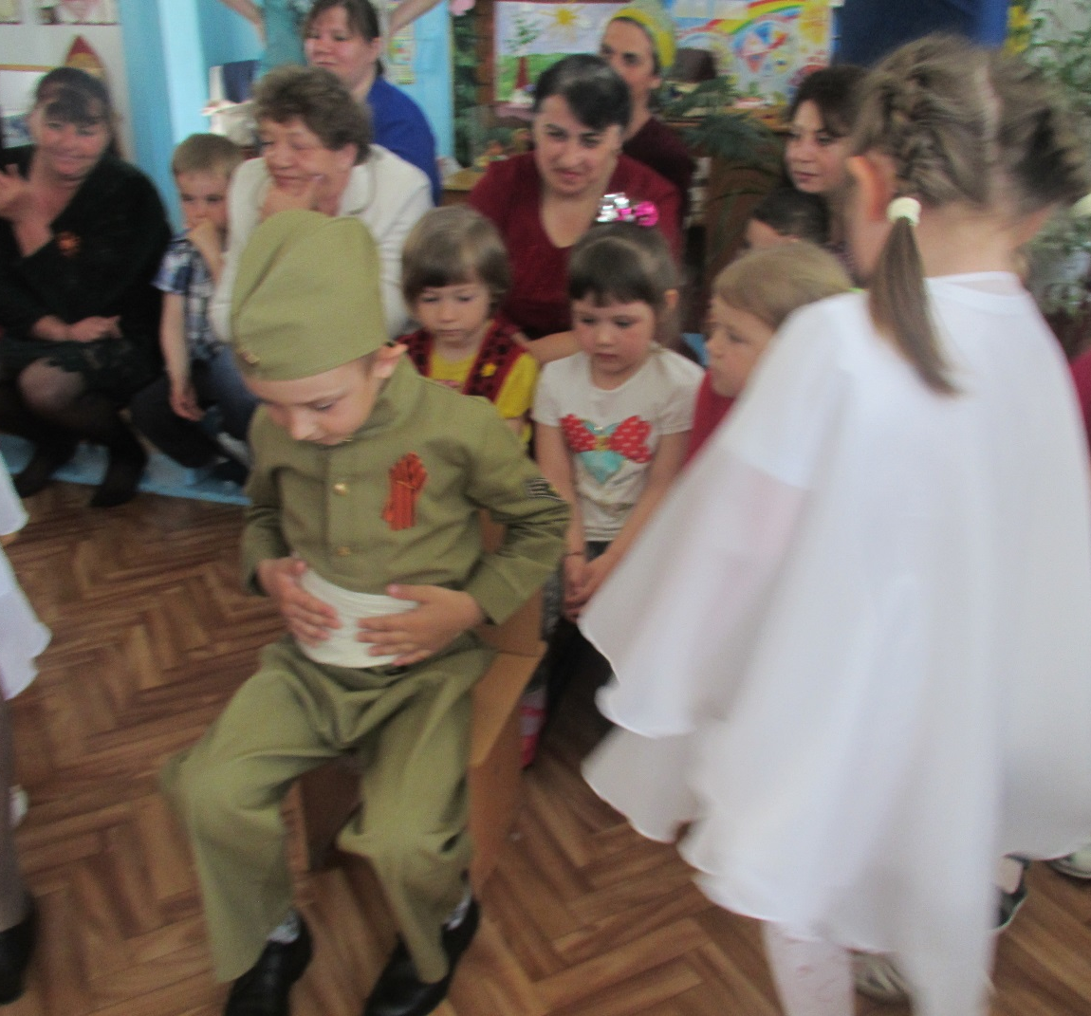
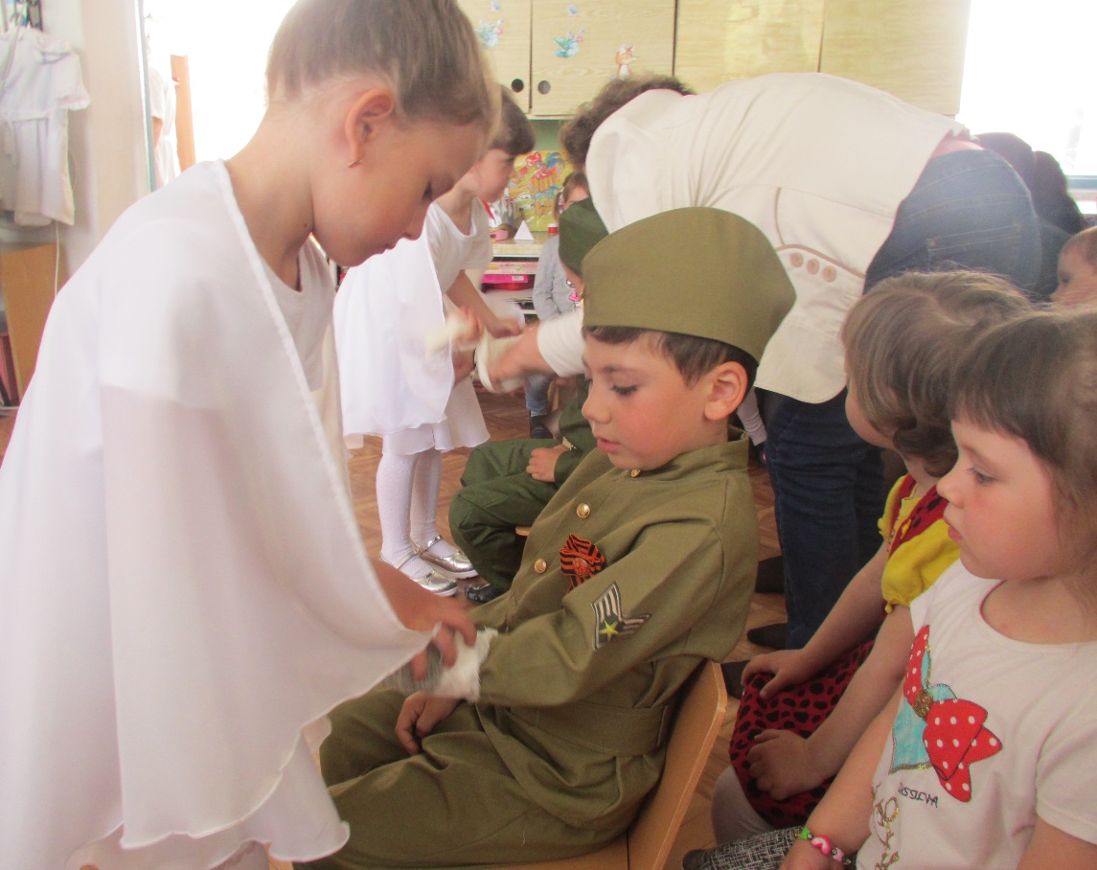
(атрибуты те же, только на стуле сидит раненый боец. Девочка-медсестра, одетая в белый халат, пробирается сквозь все преграды к раненному бойцу, достает из кармана бинт и перевязывает бойцу ногу (руку).
Вед: Человек в погонах рад всегда стараться,
Человек в погонах знает в жизни толк.
И живет на свете воинское братство,
Охраняя совесть, правду, честь и долг.
Эстафета «Погоны»
(Играют две команды. Игроку на плечи кладут погоны. Он должен их донести до финиша, не уронив. Обратно принести в руках и положить на плечи следующему игроку).
Вед: Четыре года шла война!
Жестоки были испытания!
Мелькали месяцев названия,
Но поменяла все весна!
Май.
Россия.
Цветёт весна.
Отгремела давно война.
И сегодня у братских могил
Вспомним тех, кто нам жизнь сохранил.

ТАНЕЦ: « ЖУРАВЛИ».
Катя: 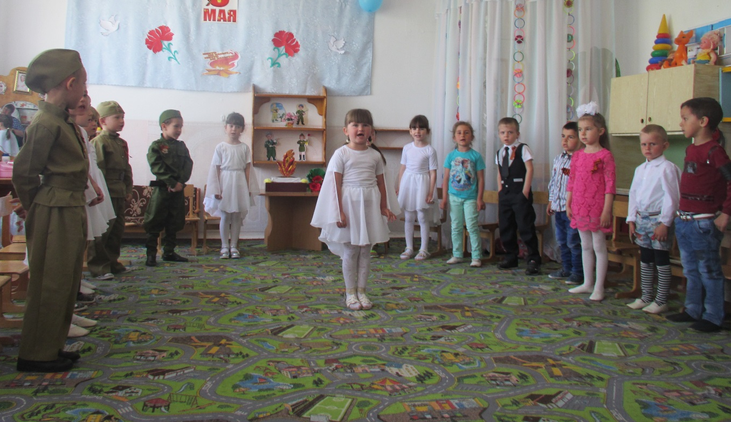
До чего же красива Россия
В это славное майское утро.
За окном заливаются птицы,
Отливает листва перламутром.

ПОЛИНА С
Мы сегодня отмечаем
Светлый праздник всей страны.
Помнить люди эту дату
Обязательно должны!
(дети стоят)
Песня « В День Победы».(исполняют Джавгарат и Катя К.)

ВАРВАРА:

Я знаю от папы я знаю от деда.
Девятого мая пришла к нам победа.
Тот день весь советский народ ожидал.
Тот день самым радостным праздником стал.

Вед: Неугасима память поколений,
И память тех, кого мы свято чтим.
Давайте ж встанем и на мгновение,
И в скорби постоим и помолчим.
( Минута молчания.) 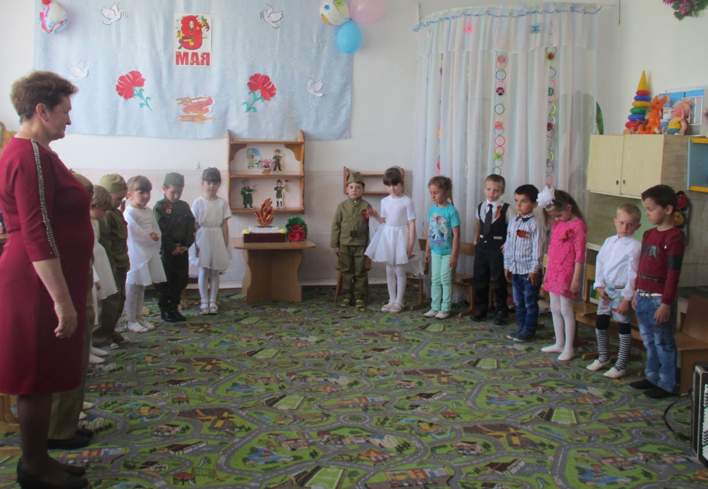
ПЕСНЯ « С дедом на парад».
(раздать цветы)
Вед: Ради счастья и жизни на свете,
Да не будет войны на планете
Все: Никогда! Никогда! Никогда!
Перекличка:
9 Мая(муз.рук.) –И в небо взлетают шары(Иван);
9 мая—Повсюду улыбки слышны (Полина Вас.);
9мая—И слезы и радость в глазах,(Джавгарат);
И счастье Победы останется в наших сердцах.
9мая-Пусть голуби в небе кружат(Катя).;
9мая-Мы помним твой подвиг солдат(Полина Ш.).
9 мая- На солнце блестят ордена.(Варвара Р.),
Спасибо за мир.Пусть тебе салютует страна.

Возложение цветов к вечному огню.

ВАЛЬС( под мелодию»Весна 45 года…)
КСЕНИЯ:
За то, что есть сейчас у нас,
За каждый наш счастливый час,
За то , что солнце светит нам,
Спасибо доблестным солдатам
Что отстояли мир когда –то.
ПОЛИНА ВАС.
Сияет солнце в День Победы
И будет нам всегда светить.
В боях жестоких наши деды,
Врага сумели победить.

РАМАЗАН:
Мы будем храбрыми, как деды,
Родную землю защитим.
И солнце яркое Победы
Мы никому не отдадим!
СВЕТА Г:
Не забыть нам этой даты,
Что покончила с войной
Той великою весной.
Победителю солдату,
Сотни раз поклон земной!
Песня «ПРАДЕДУШКА»( ЗапеваетИван П.) 